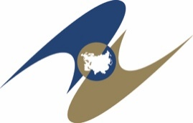

ЕВРАЗИЙСКАЯ ЭКОНОМИЧЕСКАЯ КОМИССИЯ
СОВЕТ

РЕШЕНИЕ

«19» мая 2022 г. | № 81 | г. Бишкек

О внесении изменений в Правила надлежащей практики фармаконадзора Евразийского экономического союза

В соответствии со статьей 12 Соглашения о единых принципах
и правилах обращения лекарственных средств в рамках Евразийского экономического союза от 23 декабря 2014 года и пунктом 81
приложения № 1 к Регламенту работы Евразийской экономической комиссии, утвержденному Решением Высшего Евразийского экономического совета от 23 декабря 2014 г. № 98, Совет Евразийской экономической комиссии решил:
1. Внести в Правила надлежащей практики фармаконадзора Евразийского экономического союза, утвержденные Решением Совета Евразийской экономической комиссии от 3 ноября 2016 г. № 87, изменения согласно приложению.

2. Настоящее Решение вступает в силу по истечении
180 календарных дней с даты его официального опубликования.

Члены Совета Евразийской экономической комиссии:

От Республики  Армения | От Республики  Беларусь | От Республики  Казахстан | От Кыргызской  Республики | От Российской  Федерации
М. Григорян | И. Петришенко | Б. Султанов | А. Кожошев | А. Оверчук

